LAP Übungsbeispiel - Teil 2  
Implementierung einer Bedienoberfläche

Arbeitszeit: 3,5 Stunden

# 1. Softwareinstallation (5 Punkte)

Laden Sie sich bitte ein beliebiges Freeware-Tool zum Erstellen einer SQL-Datenbank mit PHP-Anbindung aus dem Internet und installieren sie es anschließend. Begründen Sie in Ihrer Dokumentation, warum Sie dieses Tool gewählt haben.

# 2. Datenbankerzeugung (10 Punkte)

Erstellen Sie eine Datenbank für eine Tankstellenverwaltung. Beachten Sie dazu bitte folgende Arbeitsanweisungen:

* Erstellen sie eine Datenbank mit dem Namen ***tankstelle***
* Wählen Sie in ihrem Datenbankverwaltungssystem die Datenbank ***tankstelle*** aus
* Legen Sie Ihre Tabellen in der ausgewählten Datenbank an
* Dokumentieren Sie Ihre SQL Statements und die einzelnen Arbeitsschritte

**Tabelle Kunde**

|  |  |  |  |  |  |  |  |
| --- | --- | --- | --- | --- | --- | --- | --- |
| **Kunde_ID** | **Vorname** | **Nachname** | **Geburts- datum** | **Strasse** | **PLZ** | **Ort** | **Telefon** |
| 62123 | Alexander | Maier | 03.08.1980 | Waldeggstraße 45 | 4020 | Linz | 05-1111-2222 |
| 62124 | Susanne | Huber | 14.02.1990 | Altenbergerstraße 1 | 4040 | Linz | 05-1111-3333 |
| 62125 | Eva | Strasser | 23.11.1972 | Herrenstraße 2 | 4320 | Perg | 07320-2222-33 |

**Tabelle Verbrauch**

|  |  |  |  |  |  |
| --- | --- | --- | --- | --- | --- |
| **Buchungs_ID** | **Kunde_ID** | **Buchungs- datum** | **Treibstoff_ID** | **Menge** | **Preis** |
| 47612 | 62123 | 03.08.2018 | 1 | 40.50 | 55.22 |
| 47613 | 62125 | 04.08.2018 | 2 | 52.40 | 61.13 |
| 47614 | 62125 | 12.08.2018 | 2 | 59.30 | 68.48 |
| 47615 | 62124 | 14.08.2018 | 1 | 37.20 | 44.71 |
| 47616 | 62123 | 15.08.2018 | 1 | 42.90 | 57.89 |
| 47617 | 62125 | 22.08.2018 | 2 | 32.70 | 39.95 |
| 47618 | 62124 | 23.08.2018 | 1 | 40.80 | 47.23 |
| 47619 | 62123 | 28.08.2018 | 1 | 38.40 | 45.12 |
| 47620 | 62125 | 31.08.2018 | 2 | 60.20 | 75.47 |

**Tabelle Treibstoff**

|  |  |
| --- | --- |
| **Treibstoff_ID** | **Bezeichnung** |
| 1 | Diesel |
| 2 | Super |
| 3 | Super Plus |

# 3. Bedienoberfläche (20 Punkte)

## 3.1. Bedienoberfläche (Maske 1) - Kundensuche

Mit der Kundennummer (Kunde_ID) soll ein Kunde gesucht werden können. Dazu soll in der Bedienoberfläche eine Kundennummer eingegeben werden können.

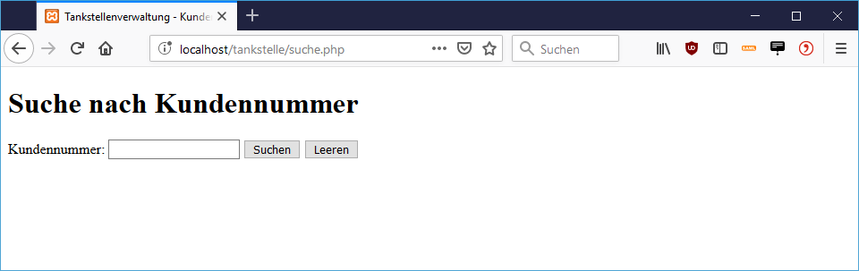

Sobald man auf Suchen klickt, wird man auf eine neue Maske „Suchergebnis“ weitergeleitet.

## 3.2. Bedienoberfläche (Maske 2) – Suchergebnis

Wird die Kundennummer in der Datenbank gefunden werden alle Kundendaten und der Treibstoffverbrauch und der Gesamtpreis für den ausgewählten Kunden angezeigt:

* Der Treibstoffverbrauch wird berechnet indem alle Verbräuche des Kunden addiert werden.
* Der Gesamtpreis wird berechnet indem der Preis aller Verbräuche addiert wird.

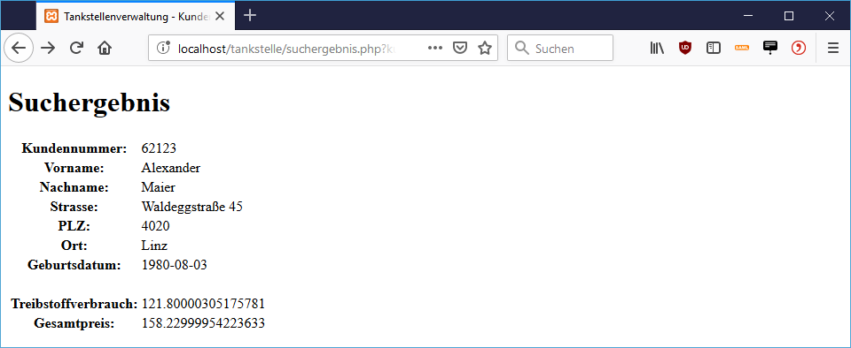

Wird die Kundennummer in der Datenbank nicht gefunden, wird als Ergebnis die Meldung „Kunde nicht gefunden“ ausgegeben (siehe Maske 2).

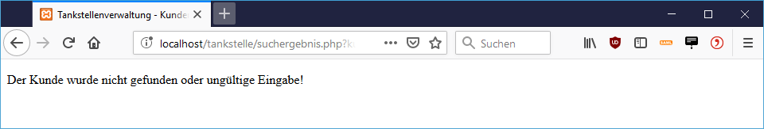

# 4. Dokumentation/Test (15 Punkte)

Testen Sie nun ausführlich Ihre Bedienoberflächen und geben Sie geeignete Testdaten ein. Bitte protokollieren Sie den Sourcecode und Ihre Arbeitsschritte beim Softwaretest ausführlich.

# 5. Drucken

Bitte achten Sie darauf, bevor Sie Ihre Dateien ausdrucken, dass auf jeder Seite Ihr Name und die Seitennummerierung vorhanden ist. Wenn nötig, kopieren Sie die Inhalte in ein Word-Dokument und fügen dort eine Fußleiste mit den entsprechenden Informationen ein.

Drucken Sie bitte Ihre gesamte Dokumentation (SQL-Befehle, Sourcecode, Dokumentation) aus und kontrollieren Sie bitte die Unterlagen auf Vollständigkeit.

Öffnen Sie Ihre erstellten Dateien (SQL-Dateien, PHP-Sourcecode) am Computer.

# 6. Abgabe des Beispiels

Bitte geben Sie Ihre Dokumentation ausgedruckt inklusive dieser Aufgabenstellung ab.